
Интегрированный урок
алгебры и информационных коммуникационных технологий
ПРИМЕНЕНИЕ ИНТЕГРАЛА

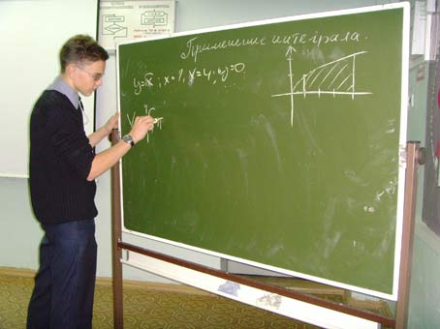
Учителя: Столбунец Ирина Александровна
Ярошевич Ольга Васильевна
Класс: 11 «А»
Дата урока: 23 октября 2012 г.
Тип урока
по цели: Урок закрепления новых
знаний и выработка умений
Тип урока
по виду: Комбинированный урок:
традиционный + практическая работа
Тема урока: Применение интеграла
Цели урока:
1. Закрепление усвоенных знаний и выработка умений по их применению при вычислении объемов тел.
2. Развитие навыков работы с вычислительной техникой.
3. Привитие интереса к изучаемым предметам, активизация познавательной и мыслительной деятельности учащихся.
Форма работы: практическая работа, индивидуальный подход. Способствует формированию самостоятельности, организованности, ответственности за выполнение порученного дела
Оборудование: компьютеры с программным обеспечением Windows XP, MS Office XP; мультимедийный проектор; экран

ХОД УРОКА

- Организационный этап. Элементы ТБ (3-5 мин)
Цель: подготовка учащихся к работе на уроке
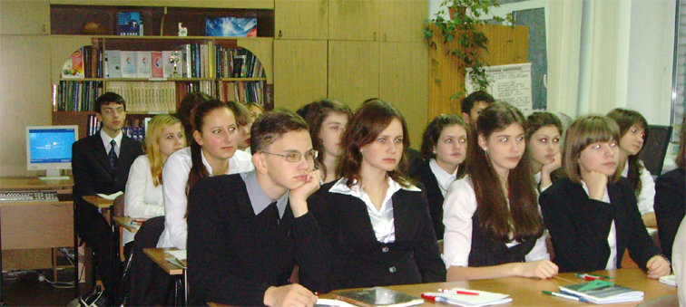
1) Приветствие.
2) Проверка присутствующих.
3) Сообщение темы урока и его задач.
Сегодня у нас необычный урок - интегрированный. На уроке рассмотрим применение интеграла для нахождения объемов тел, полученных при вращении вокруг оси абсцисс криволинейных трапеций. Для закрепления знаний о нахождении площадей криволинейных трапеций выполним компьютерный тест. А начнем наше занятие с компьютерной презентации, подготовленной ребятами класса «Из истории интегрального исчисления».
- Подготовка к основному этапу занятий (10 мин)

Цель: обеспечение мотивации и принятия учащимися цели учебно-познавательной деятельности, актуализация опорных знаний и умений

Учитель предлагает приступить к презентации. Учащиеся класса: Засыпкин Олег и Борисова Анастасия, демонстрируют заранее подготовленную компьютерную Презентацию (См. Приложение).
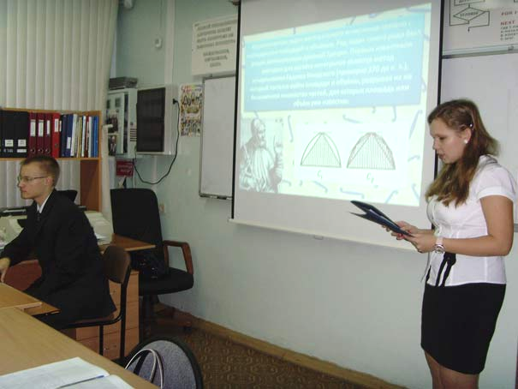
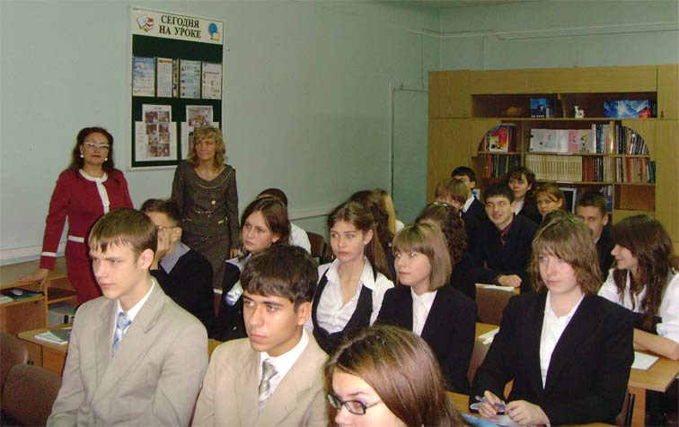

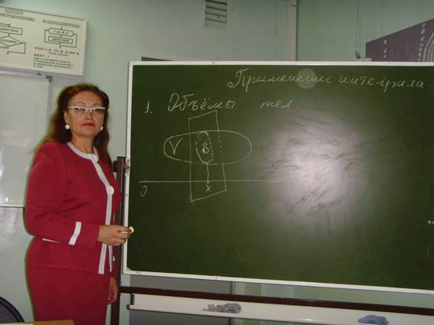
Теперь рассмотрим некоторые применения интеграла в геометрии и физике.
(Учитель объясняет вывод формулы на доске)
$$V=\int_{a}^{b}{S(x)\text{dx}}$$

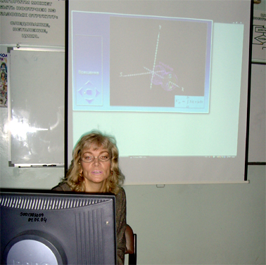
Для более зрелищного восприятия материала учащимся предлагается просмотреть небольшой видеоролик, взятый в сети Интернет на образовательном портале http://www.school-collection.ru.
Учитель информатики демонстрирует видеоролик, учитель математики комментирует.
Криволинейная трапеция опирается на отрезок [а, в] оси Ох и ограничена сверху графиком функции f, неотрицательной, непрерывной на данном отрезке.

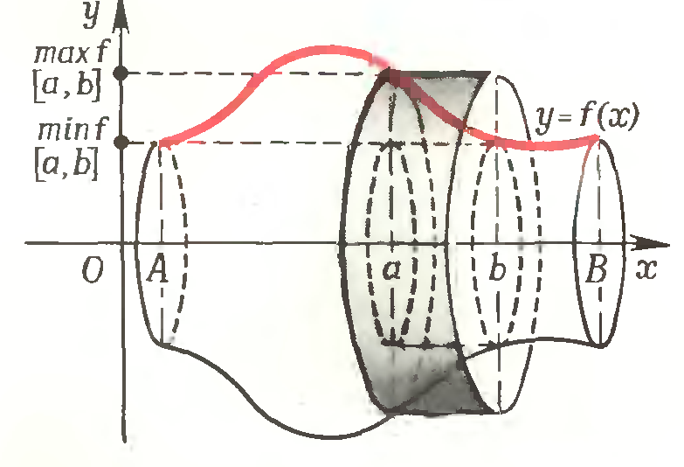
При вращении – тело, объемом которого
$V=\int_{a}^{b}{{πf}^{2}(x)\text{dx}}$,

т.к. в сечении круг, радиуса f(x) и площади $S(x)={πf}^{2}(x)$

Решение задач у доски.
Задача 371
1) y=x+2, y=1, x=0, x=2
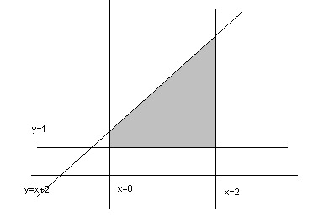
Решение:
$$\begin{aligned}V=π\int_{0}^{2}{(x+2)^{2}\text{dx}−π\int_{0}^{2}{1\text{dx}=π(\frac{x^{3}}{3}+2x^{2}+3x)\int_{0}^{2}{}}}= \\ π(\frac{8}{3}+8+6)=\text{16}\frac{2}{3}π\end{aligned}$$
Ответ: $V=\text{16}\frac{2}{3}π$

2) y=x, y=√x
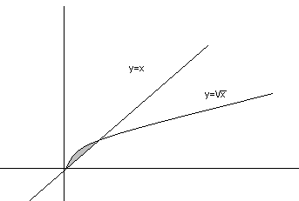
Решение:

$$\begin{aligned}V=π\int_{0}^{1}{(\sqrt{x^{2}}\text{dx}−π\int_{0}^{1}{x^{2}\text{dx}=π\frac{x^{2}}{2}\int_{0}^{1}{}−π\frac{x^{3}}{3}\int_{0}^{2}{}}}= \\ π(\frac{1}{2}−\frac{1}{3})=\frac{π}{6}\end{aligned}$$
Ответ: $V=\frac{π}{6}$

- Закрепление первичных знаний и способов действий по использованию интеграла. (10 мин). Практическая работа в приложении MS Excel (15 мин).
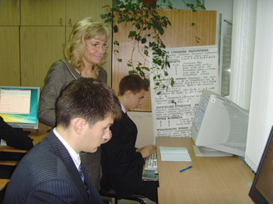
Цель: установление правильности и осознанности усвоения нового учебного материала; выявление пробелов и неверных представлений и их коррекция.
Повторить основные правила ТБ:
  - Работать за ПК только по заданию учителя, на закрепленном рабочем месте.
  - Перед началом работы визуально проверить исправность ПК, отсутствие внешних повреждений.
  - В случае некорректной работы машины немедленно сообщить об этом учителю, не предпринимая попыток устранить неисправность самостоятельно.
  - Категорически запрещается прикасаться к задней стенке системного блока, проводам, розеткам.
  - Окончание работы: закрытие всех активных документов и приложений, выключить ПК по требованию учителя.
Разбить учащихся класса на две группы. Предложить учащимся первой группы перейти за компьютеры и начать выполнение компьютерного теста, выполненного в приложении MS Office XP Excel.
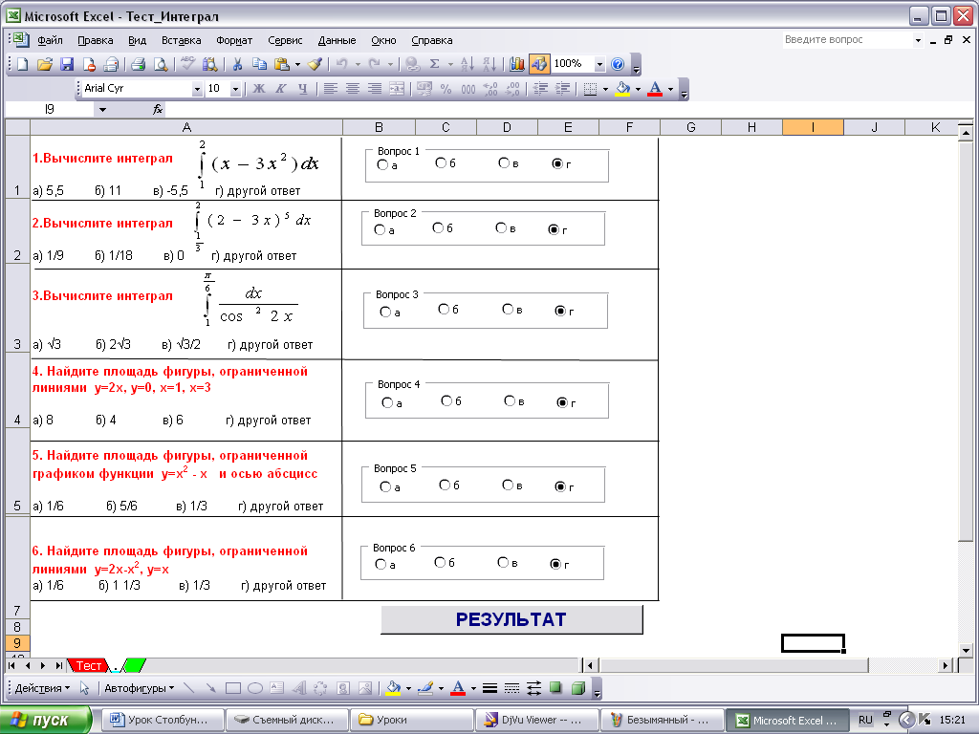
Каждый учащийся после выполнения шести компьютерных заданий (5-6 мин.) получает оценку.
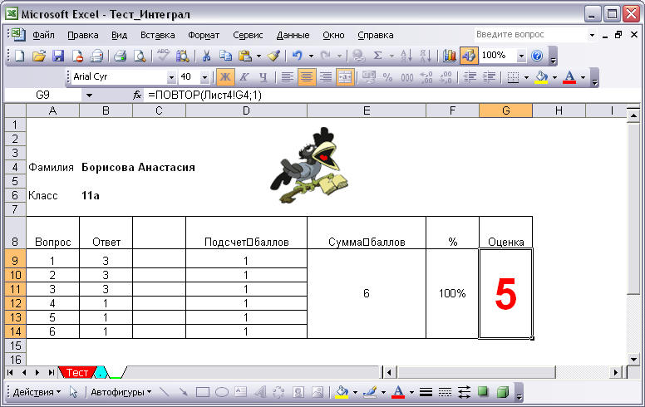
Вторая группа учащихся в это время решает задачи у доски вместе с учителем математики (предполагается, что учащиеся решат задачи №№370, 373, 374, см. Приложение).

- Подведение итогов. Информация о домашнем задании (5 мин)
Цель: анализ и оценка успешности достижения цели. Наметить перспективу последующей работы.
За 5 минут до окончания урока, подвести учащихся к остановке работы на логически осмысленном этапе, результаты тестов сохранить на Рабочем столе ПК.
Обратить внимание на учащихся, которые наиболее полно применили свои знания, полученные на данном уроке, сообщить оценки за урок.

Домашнее задание:
А.Н.Колмогоров. Алгебра и начала анализа.
§ 31, №371, а, б, №375

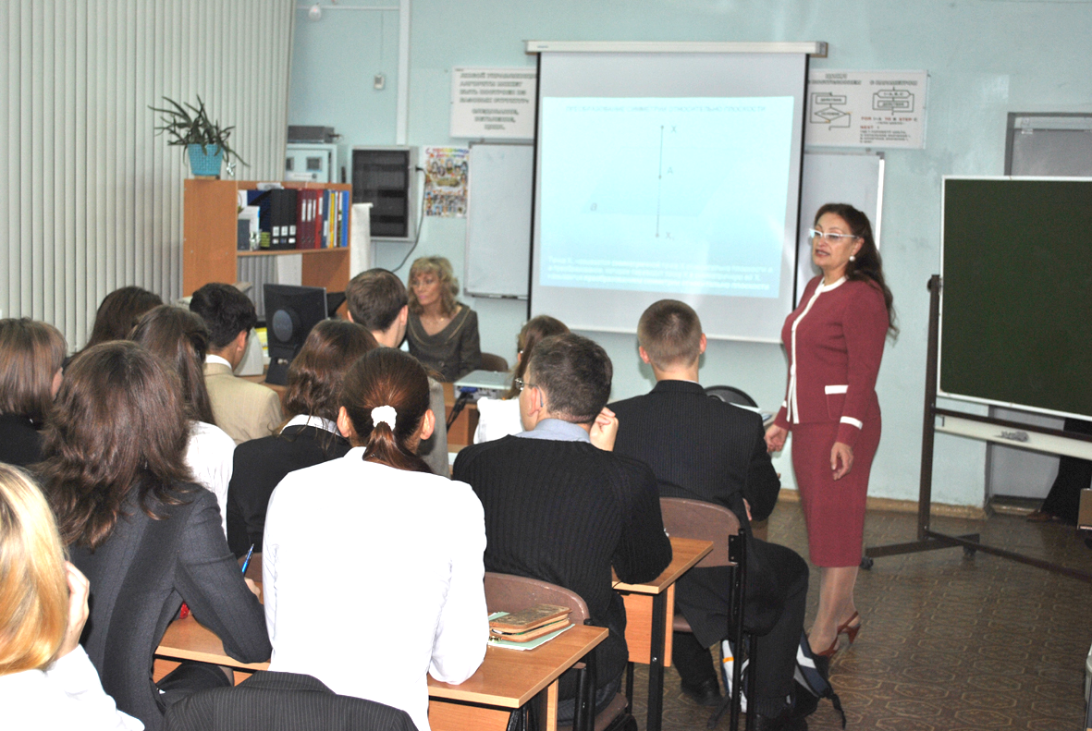

Приложение

